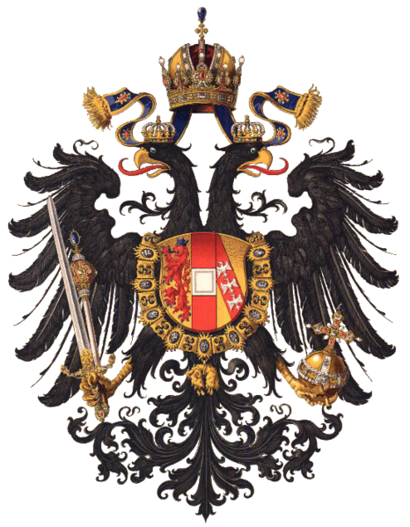SLOVENCI V HABSBURŠKI MONARHIJI V PRVI POLOVICI 19. STOLETJA

1) Razsvetljenske ideje in slovenske dežele v drugi pol. 18.st. in v začetku 19.st.

RAZSVETLJENSTVO – je obdobje, v katerem se je oblikovala nova znanstvena razlaga sveta; človekov razum je bil postavljen pred tradicijo in religijo. Hiter razmah znanosti zaradi kapitalističnega načina gospodarstva in buržoaznih odnosov v družbi.
Nova znanstvena metoda – empirizem ; nove metode dela (opazovanje, eksperimentiranje, induktivno sklepanje)

RAZSVETLJENI ABSOLUTIZEM pomeni način vladanja, pri katerem so vladarji pri izvajanju svojih reform uporabljali ideje razsvetljenstva, dejansko pa se njihov način vladanja ne razlikuje dosti od vladanja absolutnih vladarjev v 17.st.

Karel VI ni imel sina, zato je določil za svojo naslednico hči Marijo Terezijo. Stanovi vseh avstrijskih dežel razen Prusije so to sankcijo sprejeli. Pruski kralj Friderik II. pa je začel po Karlovi smrti vojno proti Avstriji. Avstrija se je zaradi miru morala odreči Šleziji.
Marija Terezija se prične zavedati, da so nujno potrebne reforme, če želi, da ostane država evropska velesila.

Z Marijo Terezijo in njenim sinom Jožefom II. Se je tudi v habsburški monarhiji začel čas razsvetljenega(=suverenost ljudstva) absolutizma (=suverenost vladanja).
Njun cilj: država, ketere moč bi temeljila na blaginji ljudstva, zato sta skušala z razsvetljenimi reformami pospeševati razvoj v lastni državi.
Prizadevala sta si tudi za tesno povezanost številnih kronovin monarhije => avstrijske dežele so bile razdeljene na okrožja (kresije), ki so jih za časa Jožefa II povezali v gubernije. Zmanjšal se je tudi vpliv plemstva na državne zadeve.

KMETIJSKA REFORMA:
- Robotniški patent - omejitev tlake na tri (največ štiri) dni v tednu, tako so kmetu omogočili normalno obdelavo njegove posesti
- Nevoljniški patent oz. Podložniški patent – odprava osebne odvisnosti kmetov
- Terezijanski kataster – iz leta 1751 je ločil podložniško zemljo od gosposke. Z njim je bila omogočena obdavčitev dotlej izvzetega dominikalnega dela posesti.
- Jožefinski kataster – leta 1787 omogočil enako obdavčitev kmečke in gosposke posesti (davek je bil odmerjen na podlagi popisa VELIKOSTI in KAKOVOSTI zemljišč)
- Z Uvedbo nadzora državnih organov so podložnike zavarovali pred najhujšimi zlorabami (v primeru spora => posebna sodišča)

ŠOLSKA REFORMA:
- Obvezno šolanje za vse otroke od 6. do 12. leta starosti (skušala izboljšati razmere na tem področju med vsemi sloji prebivalstva); NORMALKA (v vsaki deželi ena), GLAVNE ŠOLE (vsaj po eno na okrožje), TRIVIALKE (v manjših mestih in trgih, na podeželju v krajih z župnijsko cerkvijo)- enorazredne šole (poučevali so branje, pisanje, računanje in verouk)
- Plačevanje šolnine, le najrevnejši so bili oproščeni. V SLOVENŠČINI je bil pouk le v nižjih razredih na Kranjskem in Goriškem. Pouk v NEMŠČINI pa se je uveljavil v višjih razredih glavnih šol in normalk (na Koroškem).
- Izidejo SLOVENSKI učbeniki in knjige o umnem kmetovanju, sadjarstvu, čebelarstvu, zdravstvu, kuharstvu

CERKVENA REFORMA:
- Državna oblast je začela nadzorovati cerkveno upravo in delovanje. Meje škofij so izenačili s političnimi mejami, župnije so se zmanjšale, povečalo pa se je njihovo število. Cesar je dal zapreti 700 (od 2000) samostanov => propad samostanskih stavb, knjige iz samostanskih knjižnic odnesejo na sedanje avstrijsko ozemlje.
- Leta 1781 je cesar razglasil VERSKO TOLERANCO – svoboda protestantske, kalvinske in pravoslavne vere v monarhiji = > vračanje Judov in protestantov (z njimi pa tudi njihov denar)
- V obmejnem območju Ogrske, ki so bila zaradi vojne opustošena, so začeli načrtno naseljevati koloniste (po izvoru iz: nemških dežel, nekaj tudi iz Rusije in Poljske) zaradi osvoboditve iz podložništva in verske svobode.

UPRAVNA REFORMA:
SODSTVO je bilo ločeno od UPRAVE.
- Uvedba deželnih vlad in deželnih sodišč je bistveno spremenila upravno organizacijo in zmanjšala pomen deželnih stanov. Odpravili so centralne urade za notranjeavstrijske dežele v Gradcu
- Nova deželna sodišča so prevzela naloge prejšnjih stanovskih sodišč za privilegirane stanove. Za manjše prekrške je bil še naprej pristojen zemljiški gospod, kmet pa se je na odločitev lahko pritožil na posebne urade (kresije)
- Ustanovitev okrožij; 1748- nova merkantilna provinca Primorje (Trst, Reka, Oglej, Bakar in Kraljevica). Deželna vlada naj bi imela sedež v Trstu.
- Še pomembnejša je bila razdelitev na OKROŽJA ali KRESIJE. Slovensko ozemlje je bilo razdeljeno :
  - na slovenskem Štajerskem so bila okrožja v MB in CE
  - na Koroškem so bila okrožja v Beljaku, Celovcu in Velikovcu
  - na Kranjskem so bila okrožja v LJ, Novem mestu in Postojni
  - slovensko ozemlje Primorja pa v Trstu
Kasneje jih Jožef poveže v GUBERNIJE:
  - v Ljubljanski guberniji sta bili Kranjska in Koroška
  - Tržaška gubernija je zajemala ozemlje Goriške, Trsta, Istre in še dele hrvaškega ozemlja do leta 1822.
  - Slovenska Štajerska je bila v Graškem guberniju.

VOJAKA REFORMA:
- SPLOŠNA VOJAŠKA OBVEZNOST je skušala ustvariti učinkovitejši sistem vojske (oproščeni so je bili meščani – zlasti advokati, zdravniki, učitelji, obrtniki in trgovci ter njihovi sinovi; na vasi so bili oproščeni gruntarji z družino, srednji in drobni posestniki, vaški obrtniki in trgovci.).
Vojaška služba je bila DOSMRTNA. Bogatejši so se ji lahko izognili z odkupom, revni pa so se izognili le, če so se skrili in postali rokovnjači.

- Država je bila razdeljena na NABORNA OKROŽJA, ki so morala dajati točno določeno število vojakov. Po pruskem vzoru so uvedli železno disciplino in ustrezno urjenje, pisane uniforme, sodobno opremo, šolane častnike

POMEN RAZSVETLJENIH REFORM NA RAZVOJ MEST IN MEŠČANSTVA NA SLOVENSKEM:

V okviru Avstrijske monarhije je gospodarski razvoj na Slovenskem zelo zaostajal za najbolj razvitimi deželami.
Slovenska buržoazija – ukvarja se s trgovino, bila je tudi lastnica manufaktur ter železarskih podjetij, povezana s fevdalci saj je imela zemljiška posestva s podložniki.
Zraslo je več manjših ali večjih manufaktur:
  - manjše steklarne (Pohorje, Hrastnik in Trnovski gozd)
  - puškarstvo (v Borovljah na Koroškem)
  - papirnice (Radeče pri Zidanem Mostu, Trst, Vipava, Žužemberk)

Razvite so bile tudi tekstilne obrti:
  - na Koroškem veliko lana
  - na Kranjskem platna – širi se izdelava čipk
  - na Goriškem proizvodnja svile

Razvito je bilo tudi rudarstvo:
  - rudnik živega srebra v Idriji (950-1000 delavcev)
  - svinec so pridobivali v Rablju, pre Slovenjem Plajberku in na Oirskem
  - izkoriščanje šote na Ljubljanskem barju (zaradi pomanjkanja goriva)
  - premog izkopavali so ga v Zagorju in na Škofijah (kot kurivo se še ni takoj uveljavil)

Najpomembnejše pa je bilo:
  - pridobivanje železove rude in fužinarstvo (omejeno s skromnimi zalogami rude). Večino železa, jekla in njunih izdelkov so izvozili (največji delež družina Zois). Naveč fužin je bilo na Kranjskem in Koroškem

Leta 1719 sta bila TRST in REKA razglašena za svobodni pristanišči. Sledi izgradnja cest, ki so u povezale z vsemi pomembnejšimi gospodarskimi središči v državi.
TRST je takrat postal veliko trgovsko in pristaniško središče avstrijskega dela monarhije. Zato se je prek naših krajev večala tranzitna trgovina, ki je postala vir dodatnega zaslužka. Št. prebivalcev v Trstu je hitro naraščalo: med podjetniki in uradniki so prevladovali Nemci in Italijani; obrtniki, delavci in nosači => Slovenci.

Po razsvetljenih reformah se je spremenil način življenja večine takratnih prebivalcev predvsem na podeželju, pospeši se tudi razvoj mest na Slovenskem.

ZAČETKI SLOVENSKEGA NARODNEGA PREPORODA:

Povsod je bilo treba v prvih razredih uporabljati slovenski jezik, saj so le tako mogli preiti k poučevanju v nemškem jeziku => del slovenske mladine se je tako naučil SLOVENSKO BRATI in PISATI=> SLOVENSKO NARODNO PREBUJENJE.

Prvi narodni buditelji so bili iz vrst duhovščine. Hoteli so:
  - da bi ljudski jezik zamenjal privilegirano nemščino v šoli in v javnem življenju
  - kot uradni jezik na sodišču in listinah
  - v zasebnem dopisovanju ter pri pisavi osebnih in zemljepisnih imenih
Ob koncu 18.st. so nastajali t.i. narodnobuditeljski krožki => manjše skupine slovenskih izobražencev, ki so želele temelje za razvoj slovenske književnosti na cerkvenem in posvetnem področju.

PRVO SKUPINO (težnja po uveljavitvi slo. jezika) so sestavljali večinoma REDOVNIKI:
  - MARKO POHLIN – v uvodu v svojo KRANJSKO GRAMATIKI poudarja koristnost znanja in uporabo slovenščine. Kranjce je opozarjal naj se ne sramujejo svojega jezika. S sodelavci začne izdajati tudi PISANICE – prvo leposlovno publikacijo v slovenščini.

DRUGA SKUPINA buditeljev so bili JANZENISTI.
  - Jurij Japelj, ki je drugič prevedel BIBLIJO v slovenščino
  - Jernej Kopitar – nemško pisana Slovnica slovenskega jezika na Kranjskem, Koroškem in Štajerskem (l. 1809)
  - Blaž Kumerdej je pripravil načrt za organizacijo slovenskega šolstva

Baron Žiga Zois- ZOISOV KORG:
  - njegov najpomembnejši član je bil Anton Tomaž Linhart, ki se je uveljavil kot dramatik in zgodovinar. Dve veseloigri: Županova Micka & Veseli dan ali Matiček se ženi. V nemškem jeziku izda Poskus zgodovine Kranjske in drugih južnih Slovanov v Avstriji (Slovenijo poimenuje kot celoto).
  - Po Linhartovi smrti => Valentin Vodnik – prvi pesnik in novinar. Urejal in pisal je Pratike, od leta 1797 do leta 1800 je izdajal prvi slovenski časnik LUBLANSKE NOVIZE. Izdal je tudi prvo zbirko pesmi Pesmi za pokušino.

2) Ilirske province
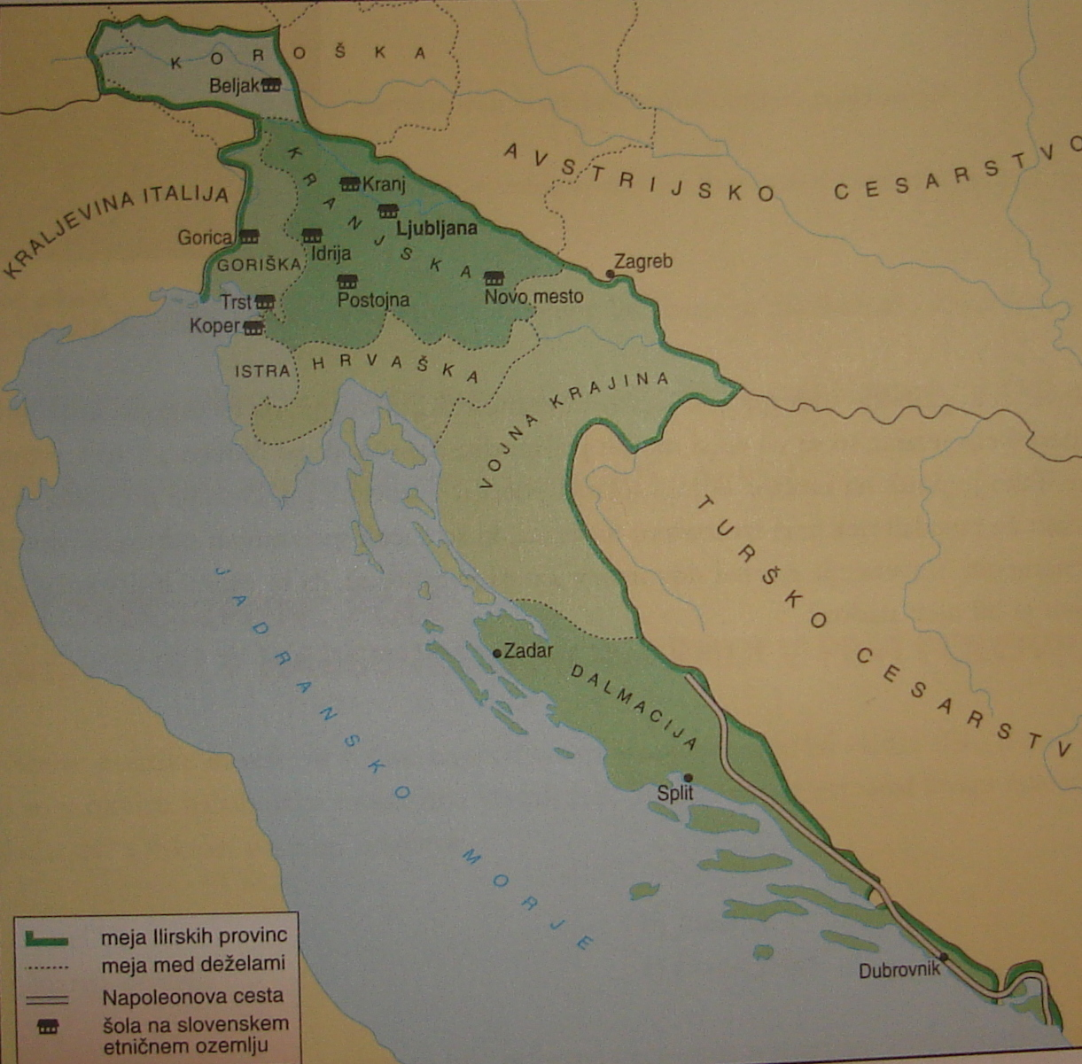
Vojne med fevdalno Evropo in revolucionarno Francijo so prinesle prve spremembe političnih meja na našem ozemlju:
- po mirovni pogodbi v Campoformiju 1797. leta so habsburški monarhiji pripadle beneška ISTRA, DALMACIJA in BENEŠKA SLOVENIJA.
- Mir v Schonbrunnu 1809 je Francozom prinesel še Goriško, Trst, Kranjsko ter del Koroške
- Zaradi kršenja celinske zapore je Napoleon ustanovil ILIRSKE PROVINCE, s čimer je skušal Avstriji preprečiti trgovanje z Anglijo, hkrati pa dobiti kopno povezavo s Turčijo (od tu Francija dobiva bombaž).

Ilirske province so obsegale: Primorje, Zahodno Koroško, Kranjsko, Hrvaško na desnem bregu Save, Istro, Dalmacijo ter ozemlje Dubrovniške republike. Meja z IT je potekala po Soči.
Ilirske province so bile podrejene francoskim ministrom in tudi najvišje sodišče je bilo v Parizu.
GLAVNO MESTO je bila Ljubljana, v njej je stanoval GENERALNI GUVERNER. Vlado pa so sestavljali generalni guverner, generalni intendant za finance in generalni komisar za pravosodje.
Upravno so bile Ilirske province ustanovljene na ENO VOJAŠKO in ŠEST CIVILNIH PROVINC. Nižje upravne enote so bile OKRAJI (=DISTRIKTI), najnižje pa so bile OBČINE (=KOMUNE) z župani in sveti na čelu.
DEŽELNI STANOVI so bili odpravljeni, fevdalci so izgubili vse upravne pravice, višjo upravo so prevzeli plačani in imenovani uradniki.

Razglase, časopise in šolske knjige so tiskali v NARODNEM JEZIKU.

UPRAVNE REFORME:
  - Napoleonov zakonik je uvedel enakost pred zakonom, odpravo privilegijev, cehov, enakopravnost ver,…
  - Odpravljene so bile UPRAVNE in SODNE FUNKCIJE fevdalcev

ŠOLSKE REFORME
  - Ustanovili so nove osnovne šole, gimnazije in univerze (pouk v domačem jeziku; težave: primanjkovanje učiteljev, premalo slovenskih šolskih knjig)
  - ''centralne šole'' (univerze) v LJ s petimi študijskimi smermi: za zdravnike, kirurge, inženirje-arhitekte, pravnike in teologe
Zaradi novega šolstva v slovenskem jeziku se je začelo še močnejše narodno prebujanje => spoznanje, da živijo ljudje s skupnim jezikom v različnih deželah=> OSNOVA za prvi slovenski narodni program ZEDINJENA SLOVENIJA

KMETIJSKE REFORME:
Kmetje niso bili zadovoljni s francosko oblastjo; fevdalizem ni bil odpravljen, fevdalni odnosi so bili le nekoliko omejeni.
  - fevdalcem so vzeli sodno in upravno oblast nad podložniki
  - podložniške dajatve fevdalcem so zmanjšali za petino
  - kmetje so namesto sodnih in upravnih dajatev začeli državi plačevati zemljiški davek (=fronki)

GOSPODARSKE REFORME:
  - odprava cehov in uvedba gospodarske svobode
  - promet po morju je zaradi celinske zapore skoraj zastal, pretrgane poti z notranjostjo pa so povzročile gospodarsko stagnacijo.
  - Zaradi izgube tržišč so propadla številna podjetja : rudniki, fužine, tekstilna proizvodnja.

POMEN ILIRSKIH PROVINC ZA RAZVOJ SLOVENSKEGA NARODNEGA GIBANJA
Takratni napredni slovenski izobraženci so videli s prihodom francoskih oblasti večje možnosti za slovenski narodnostni razvoj, še posebej na področju šolstva.
  - Poučevanje v deželnem jeziku
  - V Ljubljani za kratek čas deluje tudi univerza
  - Valentin Vodnik se je zavzemal za čim lažji pouk v slovenščini
  - Ilirske province so bile vzpodbuda narodnobuditeljskemu delu slovenskih izobražencev

3) Ponovno pod avstrijsko oblastjo

Po Napoleonovem porazu v Rusiji leta 1813 je prišlo ozemlje Ilirskih provinc ponovno pod Avstrijo. V veljavi je ostala odprava cehov in plemiškega sodstva nad podložniki.

PREDMARČNA DOBA je bilo obdobje od dunajskega kongresa do marčne revolucije na Dunaju.

DUNAJSKI KONGRES:
Na Dunajskem kongresu leta 1815 je največ ozemlja dobila Rusija (postane najmočnejša evropska država), Anglija (vodilna pomorska in trgovska sila). Obnovljen je stari absolutistični režim=> konservatizem postane vodilna usmeritev v tedanjem evropskem političnem življenju.

Spremembe ozemlja:
  - Avstrija je dobila v zameno za Belgijo ozemlje v severni Italiji (Benečijo in Lombardijo), Tirolsko, Vorarlberg, Salzburg, Galicijo in Dalmacijo oz. vrnjeno ozemlje Ilirskih provinc.

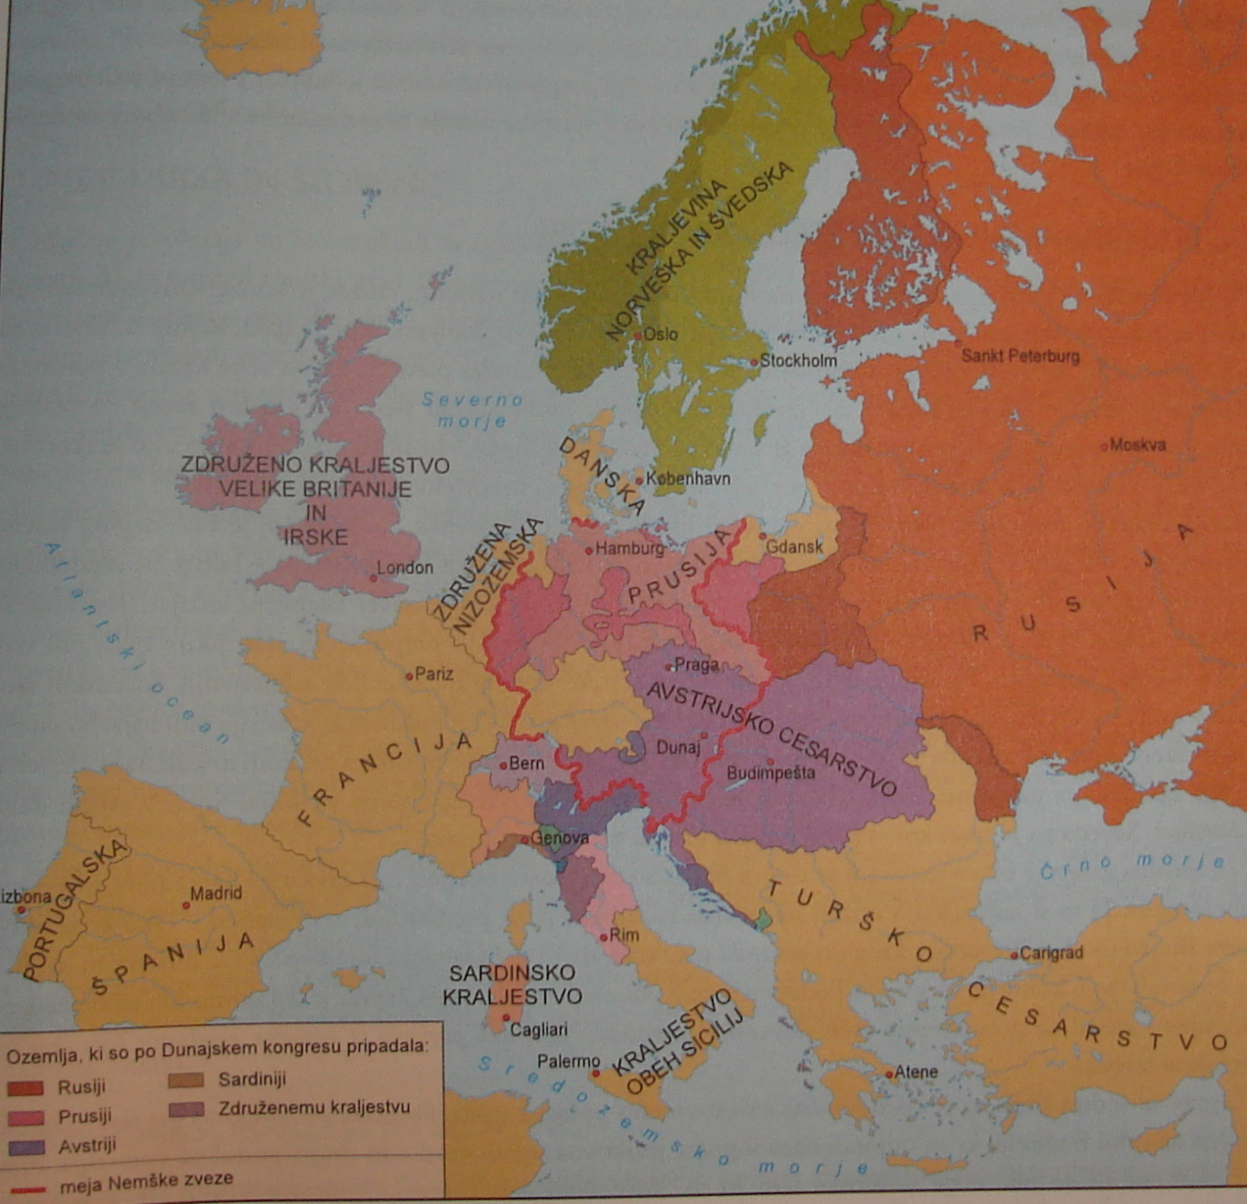

Nastanek dveh sil: KONZERVATIZEM & LIBERALIZEM!
KONZERVATIZEM – prizadeva za obvarovanje in ohranitev starih fevdalnih razmer, ureditev po božji volji, zvestobo prestolu
LIBERALIZEM – želeli uresničiti načela enakosti in suverenosti ljudstva, državo so hoteli reformirati in jo postopoma demokratizirati.

26.9.1815 je v Parizu nastala SVETA ALIANSA ali SVETA ZVEZA kot reakcionarna zveza fevdalnih sil Avstrije (cesar Franc I.), Prusije (kralj Vilijem II.) in Rusije (car Aleksander I.). Države so se združile, da bi se uspešneje uprle širjenju liberalizma in nacionalnih idej) => z vojaško intervencijo je zadušila revolucionarna gibanja v Italiji in v Španiji.
Vodilna osebnost Svete Alianse je bil avstrijski kancler Matternich (1773-1859), doma je bil v avstrijskem delu Porenja. Po leto 1809 je vodil avstrijsko zunanjo politiko, leta 1821 je postal kancler, za časa vladanja Ferdinanda pa je nastal državni sistem, ki ga imenujemo kar po njem => Metternichov absolutizem (cilj: zatiranje vsakršnih naprednih idej nacionalizma in liberalizma)

Nov tip političnega sistema je temeljil na POLICIJI in CENZURI. Osnovno vodilo je bilo OHRANITEV OBSTOJEČEGA, zato so liberalne in nacionalne ideje preganjali, politično delujoče ljudi pa zaprli.

KONGRESI SVETE ALIANSE:
  - kongres Svete alianse v Aachnu (1818) => Francijo ponovno uvrstijo med velesile
  - kongres v Opavi (1820) – poglavitna naloga Svete alianse postane boj proti nacionalnim in liberalnim gibanjem v svetu
  - kongres v Ljubljani (1821) – dogovorili za vojaško posredovanje proti liberalni vstaji v Neapeljskem kraljestvu in Piemontu.

4) Gospodarstvo in družba slovenskih dežel v predmarčni dobi

V Avstriji se je fevdalna družba obdržala do srede 19.st. Obveznost podložnika=TLAKA! (predvsem na Kranjskem - Dolenjska). Država je želela položaj izboljšati, zato je dovoljevala RELUCIJO (nadomestilo tlake z denarno ali naturalno dajatvijo) ali ABOLICIJO (prevedba tlake v denar in njen odkup)=> kmete nobena možnost ni preveč zanimala

V letih 1818-1828 ponovno izmerijo slovensko ozemlje, nastanek katastrskih map z natančnim popisom različnih vrst parcel (za ustreznejšo obdavčitev zemljišč).

Zmaga agrarna revolucija=> uveljavi se kolobarjenje brez prahe, nove kulture koruze, krompirja (hrana ubogih), krmnih rastlin, začnejo pridelovati industrijske rastline (sladkorna pesa, lan, konoplja). Živinoreja; intenzivna hlevska živinoreja-uporaba detelje. KONEC LAKOTE in KUŽNIH BOLEZNI!! Š. prebivalstva se je začelo hitreje večati.

Hitrejši razvoj je bil povezan z izgradnjo železniškega omrežja. Najbolj razvite so bile Češke dežele, Spodnja Avstrija in Lombardija.
Modernizacija gospodarstva:
  - leta 1819 so dobili v Trstu prvi parni stroj
  - modernizirala sta se železarstvo in steklarstvo
  - 1824- cinkarna na Prevaljah-leta 1832 jo spremenijo v železarno , ki je prva uvedla pudlanje (železarske tračnice, obroče za kolesa, vagonske osi)
  - V železarni v Lipici na Koroškem je bila prva valjarna pločevine v Avstriji
  - Prve PARNE PREDILNICE v Ajdovščini (1826), v Ljubljani in v Preboldu (namesto lana uporabljajo volno in bombaž; izdelki so cenejši zaradi strojnega predenja-proizvodnja in prodaja se zmanjšata)
  - 1828 v LJ zgrajena čistilnica sladkorja (cukrarna)
  - 1825 prvi parni stroj v Ljubljani
  - 1845- tržaška premogokopna družba investira svoj kapital v rudnike v Hrastniku in na Dolu => razvoj zasavskega premogovništva

TRST se je spreminjal v veliko izvozno-uvozno središče. Tu so nastala velika ladjedelniška podjetja, velike zavarovalnice, razne delniške družbe(Volšperška železarska družba, paroplovna družba Avstrijski Lloyd, tržaške zavarovalnice) in borza.

Prva tako imenovana JUŽNA ŽELEZNICA je povezala Dunaj s Trstom (1846 zgrajena do Celja, 1849 do Ljubljane in 1857 do Trsta). Spremembe ki so nastale:
  - MOŽNOSTI ZA ZAPOSLOVANJE (železničarji, podjetja za vzdrževanje)
  - Odprtje precej PREMOGOVNIKOV
  - Spremembe v ARHITEKTURI (mostovi, tuneli)
  - HITER PREVOZ (olajša prihod industrijskega blaga- nadaljnja modernizacija)
  - PROPAD in STAGNACIJA tradicionalnih obrti, fužin, manufaktur
  - RAZVOJ TURIZMA (zdravilni vrelci – Rogaška Slatina, Laško)

Pri nas so bili prvi podjetniki v glavnem TUJCI (poleg kapitala so prinašali tudi stroje in nove delovne metode). Veliko kapitala so vlagali Angleži, Francozi, tudi Nemci in Tržačani. Bogati Slovenci so kapital raje vlagali v zemljo in v gradove.

Delo je trajalo 300 dni na leto, delovni dan je bil dolg 12 ur, zaposlovali so ženske in otroke (mlajše od 14. let; skrajšan delovni dan); poučevanje o higieni, celjenje proti črnim kozam => začetki splošnega zdravstvenega varstva.

Prevladujoča gospodarska nauka:
FIZIOKRATIZEM – zemlja je pravi vir bogastva=> kmetijstvo ustvarja pravo vrednoto
MAKANTILIZEM – podpiral razvoj manufaktur, odpravo trgovskih omejitev, gradnjo prometnih poti (obrt, trgovina)

Prvi slovenski industrialci:
Fidelis Terpinc (1820) ustanovi valjarnico za kocke v sotočju Save in Sore, trgoval s slamniki, gradil je tudi mline, pozneje spremeni v žage, nato pa v oljarno. Skupaj z ljubljanskimi trgovci zgradijo tovarno za papir – vevško papirnico, pozneje pa še podobni podjetji v Medvodah in Goričanah.

Razvoj premogovništva:
Premog postane gorivo novega industrijskega obdobja => najpomembnejši premogovnih v Lašah pri Prevaljah (nakopali večino premoga na Slovenskem). Premogovniki so bili državni, nastali pa so v Trbovljah, Hrastniku, Govcu, Zrečah. Največ so ga uporabljali v železarstvu in v tekstilni industriji.

Posledice gospodarskega razvoja na Slovenskem
Nosilec razvoja je vse bolj postajalo meščanstvo, njegova gospodarska moč se je krepila, s tem pa tudi njegova samozavest => nastala so tudi prva delavska naselja in spremembe v družbeni strukturi nižjih slojev.

5) Narodno gibanje v predmarčni dobi
Avstrija je bila MNOGONACIONALNA DRŽAVA, v kateri je bilo največ Nemcev, vključevali pa so se še Madžari, Slovani, Romuni in Italijani. Po veri so bili to: katoličani, protestanti in pravoslavni.
Južnoslovanski narodi so bili na Dunajskem kongresu v 2 državah - v Avstriji in Turčiji.

V PREDMARČNI DOBI se je delovanje delilo na:
1) KONSERVAIVEN TABOR
2) DEMOKRATSKI TABOR
3) ILIRSKI TABOR

Konservativen tabor – voditelj je bil dr. Janez BLEIWEIS, ki je menil, da je naprej treba slovensko ljudstvo izobraziti in ozavestiti, pa tudi politično usposobiti.
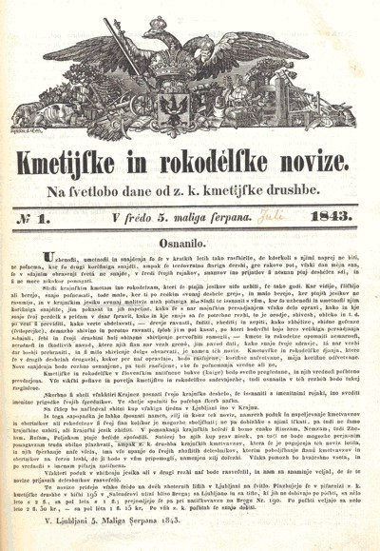- S pomočjo Kranjske kmetijske družbe so izdali Kmetijske in rokodelske novice (1843 in 1902- kmete seznanili z novostmi na gospodarskem področju).
- Vzpodbuditi razvoj in kulturo preprostih ljudi, še zlasti na podeželju
- Zavzemali so se za jezikovno in kulturno enotnost in pozneje za Zedinjeno Slovenijo; do svojih ciljev so hoteli po legalni poti
- Oporo so našli v duhovščini

Demokratski tabor se je zbiral okrog dr. Franceta PREŠERNA (dokazoval, da ima slovenščina veliko jezikovno sposobnost; slovenščina je enakovredna vsem evropskim jezikom in kulturam)
  - izdajali so Kranjsko Čbelico (1830)
  - odločili ''črkarsko pravdo'' ali ''abecedno vojno''
  - odklonili so ilirizem (zavzemali za samostojen slovenski knjižni jezik)

Ilirski tabor – bil je maloštevilen; skoraj nepomemben za Slovence (nekaj privržencev je bilo na Koroškem in Štajerskem zaradi močne germanizacije)
  - najbolj znano pa je delovanje Stanka Vraza na Hrvaškem
  - tudi Matija Majar Ziljski – zagovarjali idejo o povezanosti in skupnem jeziku vseh Južnih Slovanov

Anton Marin Slomšek (lavantinski škof) s pomočjo tedanjih štajerskih narodnih buditeljev je širil in utrjeval slovensko narodno zavest:
  - od duhovnikov je zahteval obvladovanje slovenščine
  - izdajanje poceni knjig, namenjenih ljudstvu
  - poudarjal pomen šolanja in vzgoje v slov. jeziku (kjer Slovenci pridobijo osnovno jezikovno znanje)

Abecedna vojna – po hudi črkarski pravdi je na koncu med predlaganimi pisavami prevlada gajica, saj so jo sprejele tudi Kmetijske in rokodelske novice.

6) Revolucionarno leto 1848 v habsburški monarhiji

REVOLUCIJA V AVSTRIJI:
VZROKI:
- zavračanje absolutizma ter zahteve po ustavi in liberalnih svoboščinah na eni strani in uveljavitev narodnostnih zahtev na političnem področju.

- 18.3.1848 po izbruhu demonstracij mora Metternich odstopiti
- cesar Ferdinad obljubi USTAVO, SVOBODO TISKA in ZDRUŽEVANJA
- imenovana je bila LIBERALNA VLADA
- ustanovljena NARODNA GARDA (zaščitila je meščanstvo in njihovo lastnino pred ropanji v predmestju)
- aprila cesar izda OKTROIRANO USTAVO (predvideva dvodomen parlament in s cenzuro omejeno volilno pravico; ljudstvo ni zadovoljno=> v maju ponovna vstaja=> cesar umakne ustavo in obljubi splošno volilno pravico in se umakne v Innsbruch)
- nova vlada je uvedla vrsto političnih svoboščin (ni rešila socialnih problemov!!- ni ugodila zahtevam delavcem po višjih mezdah, krajšem delovniku in odpravi dela žensk)

- splošna volilna pravica za moške (poslance v dunajskem parlamentu so volili junija, julija pa je parlament začel z delom; med poslanci so imeli pomembno vlogo izobraženci)
- pomembno vlogo je imel zakon o odpravi fevdalizma
- privilegiji plemstva so postali stvar preteklosti
- jeseni 1848 je vlada sprejela Zakon o zemljiški odvezi (dokončno odpravljena tlaka in fevdalne dajatve, kmetje so dobili proti odškodnini zemljo v last)

Tudi Slovani so znotraj Avstrije postavili svoje politične zahteve. Na vseslovanskem kongresu v Pragi so poudarili, da je za Slovane v habsburški monarhiji zavrnitev velikonemškega programa in so zato podprli preureditev Avstrije, ki bi Slovanom omogočila enakopravni razvoj v skupni državi (avstroslavizem)=> ker so se v obdobju revolucije dokončno formirali slovanski narodi, nastal je njihov narodni program => pomlad narodov!
NEMČIJA:
- v frankfurtskem parlamentu so konservativci in liberalci skušali ustanoviti združeno Nemčijo kot dedno monarhijo, radikalni levičarji pa so hoteli republiko.
- z ustavo (sprejeto jeseni 1848) naj bi Nemčija postala ustavna monarhija, vlada pa bi bila odgovorna parlamentu.
- dva predloga glede obsega zemlje:
1) VELIKONEMŠKA REŠITEV vključevala vse ozemlje nekdanjega nemškega cesarstva (TUDI Avstrija s Češko in s slovenskimi deželami-Habsburžani pa naj bi postali nemški cesarji => dunajska vlada to rešitev ukine, ker bi povzročila razbitje Avstrije)
2) MALONEMŠKA REŠITEV – predviden nastanek nove države brez Avstrije, nemško krono pa so ponudili kralju Frideriku Viljemu IV. => upoštevajo to rešitev!
Avstrijski in Pruski cesar krono zavrneta => ponovno vzpostavljen ABSOLUTIZEM

Odnos Slovencev do združitve Nemčije
Del Slovencev je idejo podpiralo, večji del pa je temu nasprotoval (predvsem slovenski izobraženci). Avtorji programa Zedinjene Slovenije so se postavili proti priključitvi Slovenije k Nemčiji=>odklanjali volitve.
Želeli so si preurejeno Avstrijo, ki bi na novo uredila tudi slovenske dežele.

7) Leto 1848 in Slovenci
Slovenci se delijo na:
  - KONZERVATICE (poudarjali zvestobo dinastiji; večja vloga slovenskega jezika; v začetku nasprotovali Zedinjeni Sloveniji)
  - LIBERALCE (doseči so želeli program Zedinjene Slovenije po legalni poti; vključili zahtevo po tesnejšem povezovanju s Hrvaško in Vojvodino)
  - KMETE se zavzemajo za odpravo fevdalizma in lastništvo zemlje, ki so jo obdelovali. Pravico so vzeli v svoje roke=> napad kmetov na ižanski grad; kmetje so začeli odklanjati tudi plačevanje štantnin na sejmih; množično so izsekavali tudi gozdove, saj so se bali, da bodo izgubili pravice do lesa

PROGRAM ZEDINJENE SLOVENIJE
Začetnik ideje je bil koroški duhovnik Matija MAJAR- ZILJSKI, ki je v svoji peticiji natančno opredeliv ozemlje Slovenije in vanj prvi vključil tudi beneške in ogrske Slovence. Dokončno so program oblikovali dunajski študentje, zbrani v Društvu Slovenija.
Zahtevali so:
  - združitev Slovenskih dežel v Kraljestvo Slovenija, ki ima svoj parlament in svojo vlado
  - enakopravnost slovenskega in nemškega jezika ter uvedbo slovenščine v šole in pisarne
  - Slovenija naj bo sestavni del Avstrijskega cesarstva

Nato je sledilo podpisovanje peticij (tudi kmetje). Akcija je bila uspešnejša na Štajerskem, vzhodnem Dolenjskem, v Gorici in Rožu na Koroškem.

Odpravljen je bil fevdalizem, narodna zavest Slovencev se je okrepila, ideja o Zedinjeni Sloveniji je živela naprej. Slovenci so začeli izdajati tudi lepake in različne časopise:
  - v Ljubljani prične izhajati časopis Slovenija (prvi slovenski politični časopis)
  - v Celju tednik Celjske slovenske novine
  - v Trstu mesečnik Slavjanske rodoljub
  - katoliški krogi pričnejo izdajati tednik Slovenski cerkveni časopis
Razširitev kranjske trobojnice na celotno slovensko ozemlje, ki je na ta način postala slovenska narodna zastava.
8) Neoabsolutizem in Slovenci
To obdobje (absolutizma, germanizacije in centralizacije) je dobilo ime po notranjem ministru Aleksandru BACHU.

BACHOV ABSOLUTIZEM
  - po uničenju revolucije je bil obnovljen absolutizem
  - 1851 je bila ukinjena oktroirana ustava
  - uvedena cenzura tiska
  - nemščina postane uradni jezik v celotni državi

REFORMA V UPRAVI:
  - država je bila razdeljena na POLITIČNE in SODNE OKRAJE
  - najmanjše enote so bile občine
  - vse je vodilo nepodkupljivo uredništvo
  - začetek razvoja moderne državne ADMINISTRACIJE (birokracija)
  - pomembno vlogo ima tudi POLICIJA (nadzor življenja)
  - zakon o štetju prebivalstva (posodobitev statistike)

ŠOLSKA REFORMA
  - nemščina postane edini učni jezik v monarhiji
  - uvedena je bila matura (postane zrelostni izpit za vpis na univerzo)
  - normalke, realne gimnazije (osemrazredne)
  - reformirali delo na univerzah

1855 sklenjen KONKORDAT s Cerkvijo s katerim uredijo odnose med državo in Cerkvijo (okrepljen vpliv Cerkve na šolstvo in zakonsko pravo)

GOSPODARSKO PODROČJE
  - vlado vodijo liberalci
  - hiter razvoj industrije
  - odprava cehovskih omejitev
  - obrtna svoboda
  - pomembno postaja bančništvo

SLOVENCI
  - v času Bachovega absolutizma => politično življenje zamre, razvoj industrije počasen (ovira nemška buržoazija)
  - 1855 KOMISIJE izvedejo popis zemljišč in določijo odškodnino
  - Zemljiška odveza : konec fevdalnih odnosov na slovenskih tleh=> kmet postane pravi lastnik zemlje; zaznati je že bilo pojav zadolževanja
  - Plemstvo izgubi lastništvo nad zemljo, vse pristojbine, konec patrimonialnega sodstva nad kmetom, prenehale so tudi vse dolžnosti ki so jih imeli nad podložniki

Kulturno življenje:
Z ukinitvijo licejev so glavna mesta dežel izgubila višji študij, slovenski jezik postane učni jezik na gimnazijah, število slovenskih izobražencev je hitro raslo.
Z izdajanjem državnih in deželnih uradnih listin v slovenščini se je izoblikovalo strokovno izrazoslovje.

Ljubljanski škof Anton Alojzij Wolf je izboljšal položaj slovenskega jezika v bogoslovju ter financiral nemško-slovenski(Matija Cigale-1860) in pozneje slovensko-nemški slovar (Maks Pleteršnik).
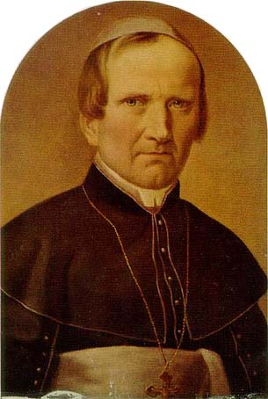

Škof Anton Marin Slomšek je v slovenščini napisal več vzgojnih in nabožnih knjig. Po prenosu sedeža Lavantinske škofije iz Sv. Andraža na Koroškem v MB je tu odprl semenišče, kjer so poučevali v slovenskem jeziku (vzpodbudi narodno prebujenje ter sproži boj k utrjevanju dela severne slovenske etične meje).

1851 v Celovcu ustanovljeno Društvo sv. Mohorja (MOHORJEVA DRUŽBA)-izdaja knjig v slovenščini
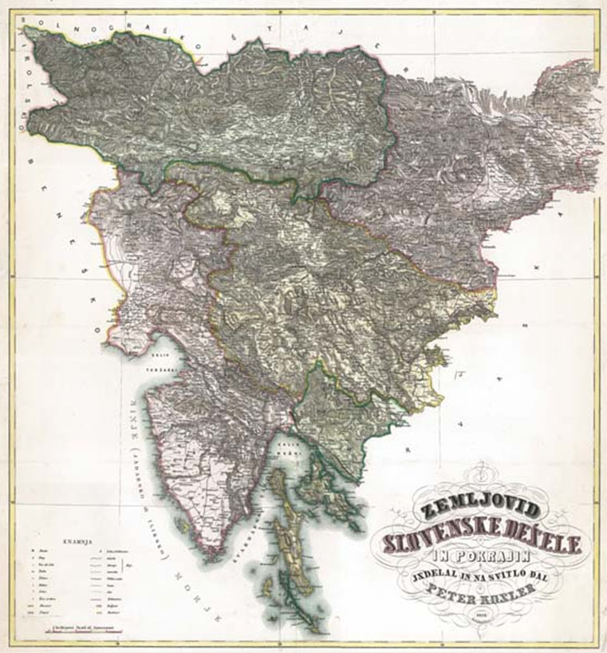

1853 - Peter KOZLER izda Zemljevid slovenskih dežel in pokrajin => prvič napisana krajevna imena v slovenščini.

